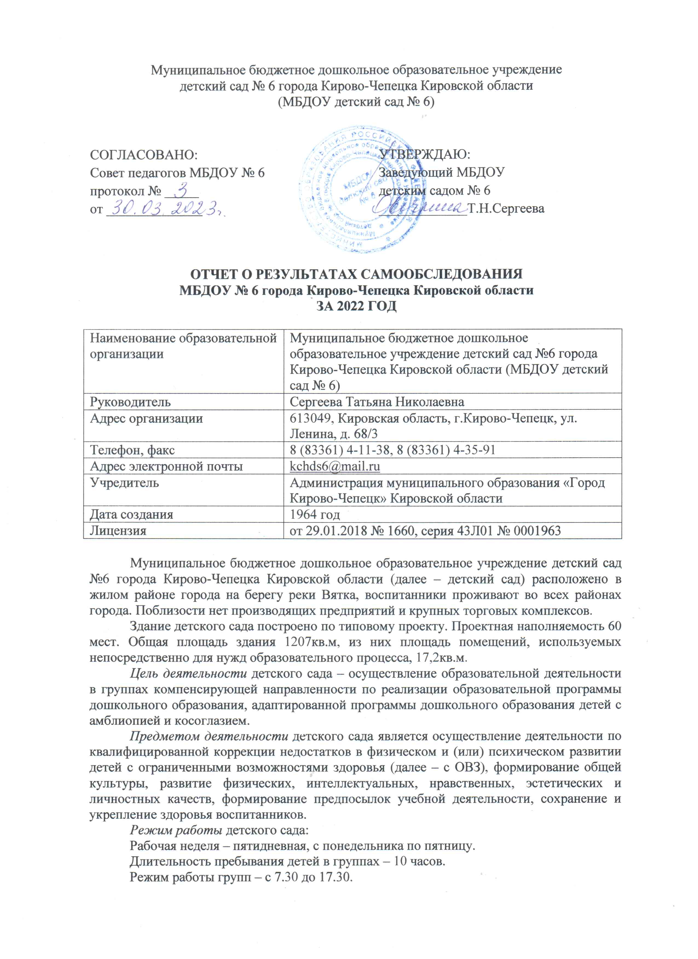
Аналитическая часть
- Оценка образовательной деятельности
Образовательная деятельность в детском саду организована в соответствии с Федеральным законом от 29.12.2012 № 273-ФЗ «Об образовании в Российской Федерации», ФГОС дошкольного образования.
С 01.01.2021 года детский сад функционирует в соответствии с требованиями СП 2.4.3648-20 «Санитарно-эпидемиологические требования к организациям воспитания и обучения, отдыха и оздоровления детей и молодежи», а с 01.03.2021 – дополнительно с требованиями СанПиН 1.2.3685-21 «Гигиенические нормативы и требования к обеспечению безопасности и (или) безвредности для человека факторов среды обитания».
Образовательная деятельность ведется на основании:
- утвержденной основной образовательной программы дошкольного образования, которая составлена в соответствии с ФГОС дошкольного образования с учетом примерной образовательной программы дошкольного образования, санитарно-эпидемиологическими правилами и нормативами;
- утвержденной адаптированной основной образовательной программы дошкольного образования детей с амблиопией и косоглазием, которая составлена в соответствии с примерной образовательной программой дошкольного образования детей с амблиопией и косоглазием (одобрена решением федерального учебно-методического объединения по общему образованию 07.12.2017 протокол № 6/17) и учетом индивидуальных особенностей и образовательных потребностей ребенка с ОВЗ
Детский сад посещают 70 воспитанников в возрасте от 4 до 7 лет:
- 4-5 лет – 24 ребенка;
- 5-6 лет – 19 детей;
- 6-7 лет – 31 ребенок.
В детском саду сформировано 6 групп компенсирующей направленности (на 01.09.2021):
- 1 группа – старшая группа – возраст 5-6 лет – 12 детей;
- 2 группа – средняя группа – возраст 4-5 лет – 12 детей;
- 3 группа – подготовительная к школе группа – возраст 6-7 лет – 11 детей;
- 4 группа – подготовительная к школе группа – возраст 6-7 лет – 13 детей;
- 5 группа – подготовительная (смешанная) – возраст 5-7 лет – 14 детей;
- 6 группа – средняя группа – возраст 4-5 лет – 12 детей.
В 2022 году детский сад закрывался на июнь месяц (ремонт пищеблока), на карантин по СOVID-19 и ОРВИ не закрывался и в условиях самоизоляции не работал.

Воспитательная работа
С 01.09.2021 детский сад реализует рабочую программу воспитания и календарный план воспитательной работы, которые являются частью основной образовательной программы дошкольного образования.
Чтобы выбрать стратегию воспитательной работы, в 2022 году проводился анализ состава семей воспитанников.
Характеристика семей по составу
Состав семьи | Количество семей | % от общего количества семей воспитанников
Полная | 64 | 91,5%
Неполная с матерью | 4 | 5,7%
Неполная с отцом | 1 | 1,4%
Оформлено опекунство | 1 | 1,4%
Характеристика семей по количеству детей
Количество детей в семье | Количество семей | % от общего количества семей воспитанников
Один ребенок | 13 | 18,6%
Два ребенка | 43 | 61,4%
Три ребенка и более | 14 | 20,0%
Воспитательная работа строится с учетом индивидуальных особенностей детей, с использованием разнообразных форм и методов, в тесной взаимосвязи воспитателей, специалистов и родителей.

Дополнительное образование
Услуги по дополнительному образованию детей в детском саду не оказываются. Образование технической, экологической и эстетической направленности реализуется в рамках образовательной программы.

- Оценка системы управления организации
Управление детским садом осуществляется в соответствии с действующим законодательством Российской Федерации и Уставом детского сада.
Управление детским садом строится на принципах единоначалия и коллегиальности. Коллегиальными органами управления являются: Совет педагогов, общее собрание работников. Единоличным исполнительным органом является руководитель – заведующий детским садом.
Органы управления, действующие в детском саду
Наименование органа | Функции
Заведующий | Контролирует работу и обеспечивает эффективное взаимодействие структурных подразделений организации,  утверждает штатное расписание, отчетные документы организации, осуществляет общее руководство детским садом
Совет педагогов | Осуществляет текущее руководство образовательной деятельностью детского сада, в том числе рассматривает вопросы:  - развития образовательных услуг;  - регламентации образовательных отношений;  - разработки образовательных программ;  - выбора учебных пособий, средств обучения, воспитания;  - материально-технического обеспечения образовательного процесса;  - координации деятельности методических объединений;  - повышение квалификации педагогических работников.
Общее собрание работников | Реализует право работников участвовать в управлении  образовательной организацией, в том числе:  - участвовать в разработке и принятии коллективного договора, Правил трудового распорядка, изменений и дополнений к ним;  - принимать локальные акты, которые регламентируют деятельность образовательной организации и связаны с правами и обязанностями работников;  - разрешать конфликтные ситуации между работниками и администрацией образовательной организации;  - вносить предложения по корректировке плана мероприятий организации, совершенствованию ее работы и развитию материальной базы
Структура и система управления соответствуют специфике деятельности детского сада.
С 2021г в систему управления детским садом внедрили элементы электронного документооборота. Это упростило работу организации.
По итогам 2022 года система управления детского сада оценивается как эффективная, позволяющая учесть мнение работников и всех участников образовательных отношений. В следующем году изменений системы управления не планируется

- Оценка содержания и качества подготовки обучающихся
Уровень развития детей анализируется по итогам педагогической диагностики. Формы проведения диагностики: наблюдение ребенка в деятельности, разных ситуациях, свободных бесед с ребенком, анализ продуктов детской деятельности.
- Физическое развитие воспитанников.
- Уровень подготовки выпускников к обучению в школе.
- Уровень усвоения детьми образовательной программы.
Разработаны диагностические карты освоения основной образовательной программы дошкольного образования детского сада в каждой возрастной группе. Карты включают анализ уровня развития ребенка.
Освоение Программы по образовательным областям (май 2022г)
 | Социально-  коммуникативное  развитие |  |  | Познавательное  развитие |  |  | Речевое  развитие |  |  | Художественно-  эстетическое  развитие |  |  | Физическое развитие (метотвод – 5 детей, 7%)
 | выше среднего | средний | ниже среднего | выше среднего | средний | ниже среднего | выше среднего | средний | ниже среднего | выше среднего | средний | ниже среднего | выше среднего | средний | ниже среднего
ДОУ | 24 | 45 | 1 | 11 | 54 | 5 | 5 | 62 | 3 | 8 | 56 | 6 | 1 | 53 | 16
% | 34,3 | 64,3 | 1,4 | 15,7 | 77,2 | 7,1 | 7,1 | 88,6 | 4,3 | 11,4 | 80,0 | 8,6 | 1,4 | 75,7 | 22,94

В 2022гг было 26 детей в подготовительных группах, в учебном году составлены карты метапредметных и предметных трудностей в освоении детьми образовательной программы, спланирована работа по организации индивидуального маршрута сопровождения, в конце года проведен мониторинг на предмет оценки сформированности предпосылок к учебной деятельности. Результаты готовности к школе: хороший уровень – 55% (14 детей), средний уровень – 36% (9 детей).
Результаты педагогического анализа показывают преобладание детей с высоким и средним уровнями развития при прогрессирующей динамике на конец учебного года, что говорит о результативности образовательной деятельности в детском саду.

- Оценка организации воспитательно-образовательного процесса
В основе образовательного процесса в детском саду лежит взаимодействие педагогических работников, администрации и родителей. Основными участниками образовательного процесса являются дети, родители, педагоги.
Основные формы организации образовательного процесса:
- совместная деятельность воспитателя и воспитанников в рамках организованной образовательной деятельности по освоению основной общеобразовательной программы;
- самостоятельная деятельность воспитанников.
Занятия в рамках образовательной деятельности ведутся по подгруппам. Продолжительность занятий соответствует СанПиН 1.2.3685-21 и составляет:
• в группах с детьми от 4 до 5 лет — до 20 мин;
• в группах с детьми от 5 до 6 лет — до 25 мин;
• в группах с детьми от 6 до 7 лет — до 30 мин.
Между занятиями в рамках образовательной деятельности предусмотрены перерывы продолжительностью не менее 10 минут.
Основной формой занятия является игра. Образовательная деятельность с детьми строится с учётом индивидуальных особенностей детей и их способностей. Выявление и развитие способностей воспитанников осуществляется в любых формах образовательного процесса. Образовательная деятельность осуществляется в процессе организации различных видов детской деятельности с квалифицированной коррекцией недостатков в физическом и психическом развитии, в образовательной деятельности с квалифицированной коррекцией недостатков в физическом и психическом развитии детей, осуществляемую в ходе режимных моментов.
Чтобы не допустить распространения коронавирусной инфекции, администрация детского сада в 2022 году продолжила соблюдать ограничительные и профилактические меры в соответствии с СП 3.1/2.4.3598-20:
- ежедневный усиленный фильтр воспитанников и работников — термометрию с помощью бесконтактных термометров и опрос на наличие признаков инфекционных заболеваний. Лица с признаками инфекционных заболеваний изолируются, а детский сад уведомляет территориальный орган Роспотребнадзора;
- еженедельную генеральную уборку с применением дезинфицирующих средств, разведенных в концентрациях по вирусному режиму;
- ежедневную влажную уборку с обработкой всех контактных поверхностей, игрушек и оборудования дезинфицирующими средствами;
- дезинфекцию посуды, столовых приборов после каждого использования;
- использование рециркуляторов в групповых комнатах, помещениях детского сада;
- частое проветривание групповых комнат в отсутствие воспитанников;
- проведение всех занятий в помещениях групповой ячейки или на открытом воздухе отдельно от других групп;
- требование о заключении врача об отсутствии медицинских противопоказаний для пребывания в детском саду ребенка, который переболел или контактировал с больным COVID-19.

- Оценка качества кадрового обеспечения
Детский сад укомплектован педагогами на 90,5% согласно штатному расписанию. Всего работают 21 педагог и 17 человек МОП. Педагогический коллектив детского сада насчитывает 9 специалистов, 12 воспитателей. Соотношение воспитанников, приходящихся на 1 взрослого:
• воспитанник/педагоги — 3,3/1;
• воспитанники/все сотрудники — 1,8/1.
За 2022 год педагогические работники аттестацию не проходили:
Курсы повышения квалификации в 2022 году прошли 13 работников детского сада, из них 13 педагогов.
Диаграмма с характеристиками кадрового состава детского сада (педагогический стаж)
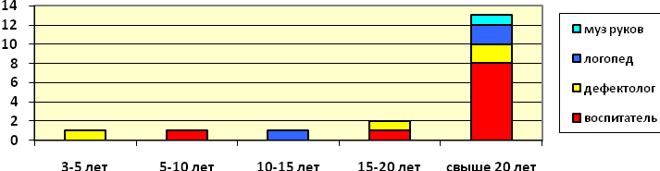
В 2022 году педагоги детского сада приняли участие в методических мероприятиях:
- Единый методический день;
- ГМО воспитателей;
- День открытых дверей – семинар для педагогов города «Педагогические технологии, направленные на развитие самостоятельности дошкольника»;
- Акция к Новому году в сообществе СОЮЗ ДОШКОЛЬНИКИ РОССИИ;
- Участие в организации окружного фестиваля интеллектуального развития дошкольников «Хочу все знать!» (подготовка и создание рекламного видеоролика в рамках фестиваля по номинации «Математика», «Культурология»);
- Участвовали в работе городской проблемно-творческой группы воспитателей города «Математика (логика) в детском саду. Конструирование».
В 2022 году педагоги детского сада стали призерами и победителями конкурсов:
- Городской конкурс для дошкольных образовательных организаций авторских методических разработок «СТЕАМ педагог 2022»
- Городской конкурс «Лучшая дидактическая игра (пособие) по развитию инженерного (логического) мышления»;
- Городской конкурс для ДОУ «Зеленый огонек» в номинации «Конкурс видеороликов».
- Х областной конкурс-фестиваль искусств «Родина, любимая моя», ансамбль баянистов и аккордеонистов «Фортиссимо», номинация «Оркестровые коллективы».
- Международный профессиональный педагогический конкурс «Воспитатель. Высшая квалификация 2022».
- Всероссийский педагогический конкурс «Предметно-методическая олимпиада работников образовательных организаций».
Педагоги постоянно повышают свой профессиональный уровень, эффективно участвуют в работе методических объединений, знакомятся с опытом работы своих коллег и других дошкольных учреждений, а также саморазвиваются. Все это в комплексе дает хороший результат в организации педагогической деятельности и улучшении качества образования и воспитания дошкольников.
В детский сад дети поступают по рекомендации городской ПМПК, в детском саду все воспитанники имеют статус ребенок с ОВЗ, в том числе 2 детей имеют статус ребенок-инвалид. Поэтому в штате детского сада 6 учителей-дефектологов и 2 учителя-логопеда.
В детском саду создан и работает психолого-педагогический консилиум.
В 2022 году в связи с ограничительными мерами по предотвращению распространения коронавирусной инфекции педагоги продолжали использовали в работе дистанционные образовательные технологии для организации обучения детей и взаимодействия с родителями, во всех группах в социальной сети «ВКонтакте» созданы группы, где размещаются материалы по реализации образовательной программы, информационно-просветительская работа для детей и родителей.

VI. Оценка учебно-методического и библиотечно-информационного обеспечения
В детском саду библиотека является составной частью методической службы.
Библиотечный фонд располагается в педагогическом кабинете, кабинетах учителей-дефектологов и учителей-логопедов, группах детского сада. Библиотечный фонд представлен методической литературой по всем образовательным областям основной общеобразовательной программы «От рождения до школы», коррекционной литературы о работе с детьми с нарушениями зрения, ребенка с ОВЗ, детской художественной литературой, периодическими изданиями, а также другими информационными ресурсами на различных электронных носителях.
В каждой возрастной группе имеется банк необходимых учебно-методических пособий, рекомендованных для планирования воспитательно-образовательной работы в соответствии с обязательной частью ООП.
В 2022 году детский сад пополнил учебно-методический комплект к примерной общеобразовательной программе дошкольного образования «От рождения до школы» в соответствии с ФГОС. Приобрели наглядно-дидактические пособия:
• серии «Мир в картинках», «Рассказы по картинкам», «Расскажите детям о...», «Искусство детям»;
• картины для рассматривания, плакаты;
• комплексы для оформления родительских уголков;
• рабочие тетради для обучающихся.
Оборудование и оснащение методического кабинета достаточно для реализации образовательных программ. В методическом кабинете созданы условия для возможности организации совместной деятельности педагогов.
Информационное обеспечение детского сада включает:
• информационно-телекоммуникационное оборудование – компьютеры-11шт, ноутбуки-9шт, принтеры-2шт, принтеры-сканеры-2шт, проектор мультимедиа-1шт, музыкальный центр-1шт.
• программное обеспечение — позволяет работать с текстовыми редакторами, интернет-ресурсами, фото-, видеоматериалами, графическими редакторами.
В детском саду учебно-методическое и информационное обеспечение достаточное для организации образовательной деятельности и эффективной реализации образовательных программ.

VII. Оценка материально-технической базы
В Детском саду сформирована материально-техническая база для реализации образовательных программ, жизнеобеспечения и развития детей. В детском саду оборудованы помещения:
- групповые помещения — 6;
- кабинет учителя-дефектолога (в спальне каждой группы) – 6;
- кабинет учителя-логопеда – 1;
- кабинет заведующего — 1;
- педагогический кабинет — 1;
- музыкальный/физкультурный зал — 1;
- пищеблок — 1;
- прачечная — 1;
- медицинский кабинет с изолятором – 1;
- кабинет охраны зрения – 2.
При создании предметно-развивающей среды воспитатели учитывают возрастные, индивидуальные особенности и образовательные потребности детей с нарушением зрения своей группы. Оборудованы групповые комнаты, включающие игровую, познавательную, обеденную зоны.
В 2022 году проведено благоустройство территории детского сада (разбиты клумбы и цветники на участках, территории детского сада, входах и около эвакуационных выходов); проведена покраска и ремонт оборудования на участках детского сада, обновлена разметка на участках для организации игровой и двигательной деятельности детей.
Материально-техническое состояние Детского сада и территории соответствует действующим санитарным требованиям к устройству, содержанию и организации режима работы в дошкольных организациях, правилам пожарной безопасности, требованиям охраны труда. В 2022 году проведен плановый ремонт пищеблока

VIII. Оценка функционирования внутренней системы оценки качества образования
В детском саду утверждено положение о внутренней системе оценки качества образования от 10.09.2015. Мониторинг качества образовательной деятельности в 2022 году показал хорошую работу педагогического коллектива по всем показателям.
Состояние здоровья и физического развития воспитанников удовлетворительные.
94% детей успешно освоили образовательную программу дошкольного образования в своей возрастной группе, у 6% детей есть трудности в освоении программы.
Воспитанники подготовительных групп показали хорошие показатели готовности к школьному обучению и 50% выпускников зачислены в школы с углубленным изучением предметов. В течение года воспитанники детского сада успешно участвовали в конкурсах и мероприятиях различного уровня.
Результаты анализа опроса родителей (законных представителей) в апреле 2022 года об удовлетворенности деятельностью ДОО свидетельствуют о достаточном уровне удовлетворенности качеством образовательной деятельности детского сада – 90%. На оценке сказались неудовлетворенность 10-часовым режимом пребывания ребенка в детском саду, недостаточным оснащением прогулочных площадок, недостаточным оборудованием для игр и развития движений детей.

Анализ деятельности указывает на то, что детский сад имеет достаточную инфраструктуру, которая соответствует требованиям СП 2.4.3648-20 «Санитарно-эпидемиологические требования к организациям воспитания и обучения, отдыха и оздоровления детей и молодежи» и позволяет реализовывать образовательные программы в полном объеме в соответствии с ФГОС ДО, адаптированную образовательную программу в соответствие с потребностями детей с амблиопией и косоглазием.
Детский сад укомплектован достаточным количеством педагогических и иных работников, которые имеют высокую квалификацию и регулярно проходят повышение квалификации, что обеспечивает результативность образовательной деятельности.

